ООО "Мед-Авто" 195213, СПб,
пр. Заневский , д.61,корп.2,лит.А, тел/факс 8(812)929-40-69 / 8(812)929-40-69
ОГРН 1097847096830 серия ЛО-41 № 01148 Лиц.№78/00563298 от 22.11.2013
действует бессрочно
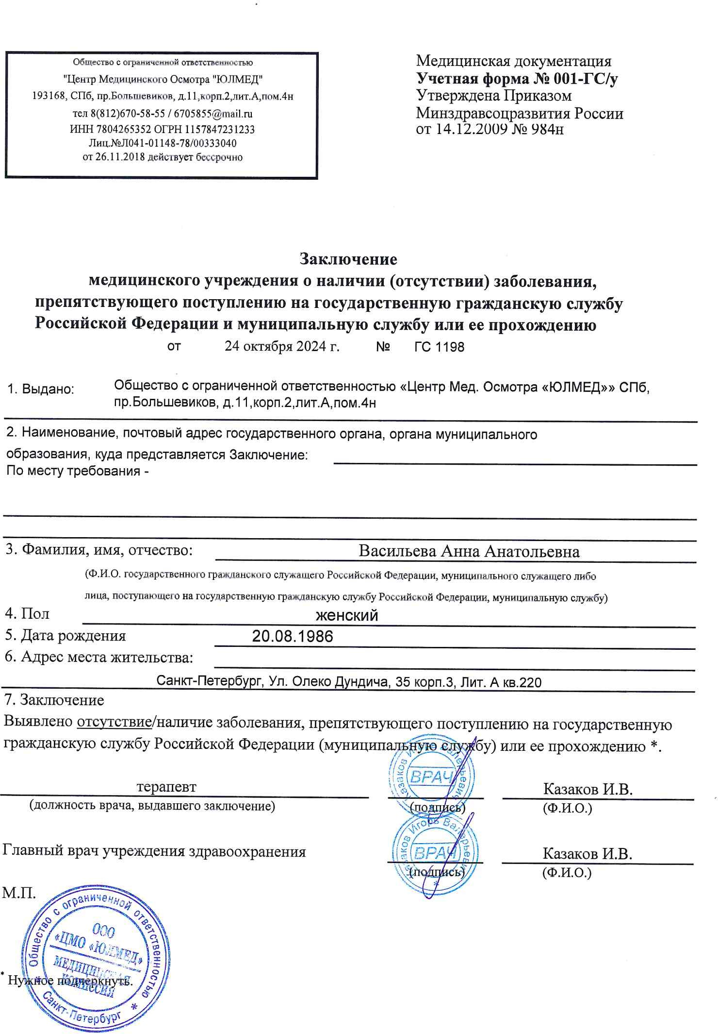



от22.04.2026 №777

1. Выдано: Общество с ограниченной ответственностью «Центр Мед. Осмотра «Мед-Авто» СПб, пр. Заневский , д.61,корп.2,лит.А

2. Наименование, почтовый адрес государственного органа, муниципального образования, куда предоставляется Заключение: ООО Тест

3.Фамилия, имя, отчество: Документ Тест Проверка

4. Пол: [qdfMain.Sex]

5. Дата рождения: [qdfMain.BirthDate]

6. Адрес места жительства: Россия, г. Покров, ул. Восточная, д. 2, кв. 10

7. Заключение
Выявлено отсутствие / наличие заболевания, препятствующего поступлению на государственную гражданскую службу Российской Федерации (муниципальную службу) или ее происхождению.

Врач терапевт Сибирцев В . А.
(подпись) (Ф.И.О.)

Главный врач учреждения здравоохранения Сибирцев В . А.
(подпись) (Ф.И.О.)
М. П.

Признаков употребления и зависимости от наркотических веществ не выявлено.
Врач-нарколог Сибирцев В . А.
(подпись)

Медицинские психиатрические противопоказания отсутствуют.
Врач-психиатр-нарколог Сибирцев В .А.

